Пенсионный фонд – доступная среда для всех
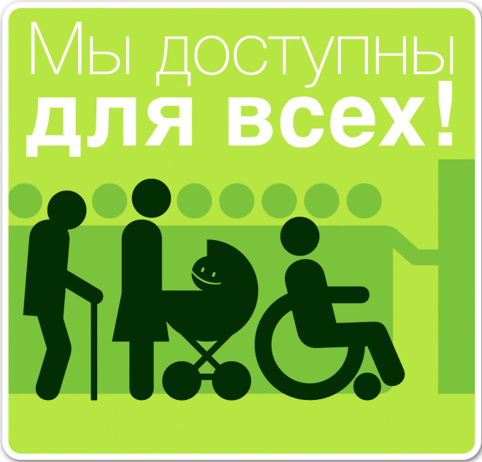
Пенсионный фонд России взаимодействует со всеми категориями граждан, в том числе и с маломобильными группами населения и реализует целый ряд мер по соблюдению права на пенсионное и социальное обеспечение данной категории граждан.
Работа по оснащению зданий территориальных органов ПФР в соответствии с требованиями Федеральной целевой программы «Доступная среда» продолжается. У большинства зданий, где расположены территориальные органы ПФР имеются ступенькоходы, пандусы с крыльцом и нескользким покрытием, тактильные плиты в клиентских службах, кнопки вызова специалистов, информационно – тактильные знаки, телефоны для посетителей с дефектами слуха и недостатками зрения. Для оперативного предоставления госуслуг ПФР на территории района для тяжелобольных и лежачих инвалидов 1 группы при необходимости организуются выезды специалистов на дом.
Обращаем внимание, что часть государственных услуг, предоставляемых Пенсионным фондом, можно получить и без личного визита в органы ПФР в электронном виде, что удобно, в том числе, и представителям маломобильных групп населения.
С начала 2015 года на официальном сайте ПФР действует ряд электронных сервисов. В личном кабинете можно получить информацию о величине индивидуального пенсионного коэффициента и длительности стажа, учтенных на индивидуальном счете гражданина в ПФР, сведения о состоянии индивидуального лицевого счета, а также информацию о пенсионных накоплениях. Кроме того, через сервис можно заказать необходимый документ или справку, подать заявление по основным государственным услугам пенсионно-социального блока. Все это позволяет людям с ограниченными возможностями здоровья в полной мере получать положенные им по закону услуги.
Обращаем внимание, что использование электронных сервисов позволяет гражданам экономить личное время и получать государственные услуги дистанционно, быстро и в удобное время.

